Załącznik nr 3
WERSJA A. Ankieta dla uczniów szkół ponadpodstawowych

Temat: Podejście do osób z HIV/AIDS, unikanie osób zakażonych wirusem HIV.

Prosimy Cię o udział w badaniu, które dotyczy istotnego problemu społecznego, jakim są zakażenia HIV w Polsce i na świecie.
Udzielaj szczerych odpowiedzi i pisz tylko to, co czujesz i myślisz (a nie to, co myślą inni lub co wypada napisać). Prosimy, pracuj samodzielnie. Pamiętaj, to nie jest „klasówka”. Nie ma tu „dobrych” ani „złych” odpowiedzi. Dla nas jest bardzo ważne, abyś na pytania odpowiadał/a
z namysłem i tak szczerze, jak to jest możliwe.
Twoje odpowiedzi są poufne, posłużą do przygotowania zbiorczego opracowania wyników i nie będą nigdy nikomu przekazane w formie umożliwiającej zidentyfikowanie Ciebie.
Nigdy nikomu nie ujawnimy Twoich indywidualnych odpowiedzi.
Przeczytaj instrukcję i dokładnie wypełnij ankietę.

Instrukcja:
- Zachowuj kolejność w odpowiadaniu na pytania.
- Czytaj dokładnie pytania.
- Na większość pytań należy odpowiadać zaznaczając pole przy wybranej odpowiedzi, niektóre wymagają kilku zaznaczeń lub wpisania odpowiedzi.
- Odpowiadaj na każde pytanie.
- W razie potrzeby podnieś rękę, a osoba prowadząca badania udzieli Ci wyjaśnień.
Ankieta składa się z 4 pytań.

Pytanie 1. Czy uważasz, że osoby zakażone wirusem HIV powinny:
- normalnie funkcjonować w społeczeństwie TAK NIE NIE WIEM
- uczyć się i pracować razem z innymi TAK NIE NIE WIEM
- chodzić do Twojej szkoły TAK NIE NIE WIEM
- leczyć się we wspólnych placówkach medycznych TAK NIE NIE WIEM

Pytanie 2. Czy przypuszczasz, że w gronie Twoich rówieśników, przyjaciół, w rodzinie mogą być osoby zakażone wirusem HIV?
- tak
- nie
- nie wiem
Pytanie 3. Czy dowiadując się, że Twój/Twoja przyjaciel/przyjaciółka jest osobą zakażoną wirusem HIV przestałbyś/ałabyś się z nim kontaktować?
- tak
- nie
- nie wiem
Pytanie 4. Jak sądzisz, czy Twój/Twoja przyjaciel/przyjaciółka, będąc osobą zakażoną HIV, powinien powiedzieć o tym:
- Tobie TAK NIE NIE WIEM
- zaufanemu nauczycielowi TAK NIE NIE WIEM
- tylko lekarzowi TAK NIE NIE WIEM
- pielęgniarce szkolnej TAK NIE NIE WIEM
- każdemu TAK NIE NIE WIEM
- innym osobom ……………………………………………………. (wymień komu)

Załącznik nr 3
WERSJA B. Ankieta dla uczniów szkół ponadpodstawowych

Temat: Opinia o HIV/AIDS.

Prosimy Cię o udział w badaniu, które dotyczy istotnego problemu społecznego, jakim są zakażenia HIV w Polsce i na świecie.
Udzielaj szczerych odpowiedzi i pisz tylko to, co czujesz i myślisz (a nie to, co myślą inni lub co wypada napisać). Prosimy, pracuj samodzielnie. Pamiętaj, to nie jest „klasówka”. Nie ma tu „dobrych” ani „złych” odpowiedzi. Dla nas jest bardzo ważne, abyś na pytania odpowiadał/a
z namysłem i tak szczerze, jak to jest możliwe.
Twoje odpowiedzi są poufne, posłużą do przygotowania zbiorczego opracowania wyników i nie będą nigdy nikomu przekazane w formie umożliwiającej zidentyfikowanie Ciebie.
Nigdy nikomu nie ujawnimy Twoich indywidualnych odpowiedzi.
Przeczytaj instrukcję i dokładnie wypełnij ankietę.

Instrukcja:
- Zachowuj kolejność w odpowiadaniu na pytania.
- Czytaj dokładnie pytania.
- Na większość pytań należy odpowiadać zaznaczając pole przy wybranej odpowiedzi, niektóre wymagają kilku zaznaczeń lub wpisania odpowiedzi.
- Odpowiadaj na każde pytanie.
- W razie potrzeby podnieś rękę, a osoba prowadząca badania udzieli Ci wyjaśnień.
Ankieta składa się z 5 pytań.

Pytanie 1. Czy kiedykolwiek myślałeś/aś, żeby zrobić sobie test na HIV/AIDS?
- tak, często [Przejdź do pytania 2]
- tak, czasami [Przejdź do pytania 2]
- nie, nigdy [Przejdź do pytania 5]
Pytanie 2. Jeśli tak, to dlaczego?
…………………………………………………………………………………………………………………………………………………………………………………………………………………………………………………………………………………………………………………………………………………………………………………………………………………………………………

Pytanie 3. Czy kiedykolwiek miałeś/aś robiony test na HIV/AIDS?
- tak [Przejdź do pytania 4, nie odpowiadaj na pytanie nr 5]
- nie [Przejdź do pytania 4]
Pytanie 4. Jeśli miałeś/aś robiony test to, z jakiego powodu? Proszę zaznaczyć odpowiedzi, które dotyczą Ciebie. (Zaznacz wszystkie możliwe odpowiedzi, które Ciebie dotyczą)
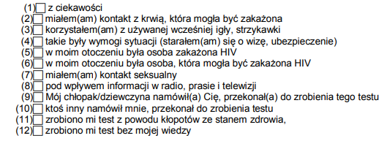

Pytanie 5. Jeśli NIE miałeś/aś robionego testu to, z jakiego powodu? Proszę zaznaczyć odpowiedzi, które dotyczą Ciebie. (Zaznacz wszystkie możliwe odpowiedzi, które Ciebie dotyczą)
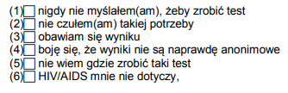

Załącznik nr 3
WERSJA C. Ankieta dla uczniów szkół ponadpodstawowych

Temat: Informacje, opinie o HIV/AIDS.

Prosimy Cię o udział w badaniu, które dotyczy istotnego problemu społecznego, jakim są zakażenia HIV w Polsce i na świecie.
Udzielaj szczerych odpowiedzi i pisz tylko to, co czujesz i myślisz (a nie to, co myślą inni lub co wypada napisać). Prosimy, pracuj samodzielnie. Pamiętaj, to nie jest „klasówka”. Nie ma tu „dobrych” ani „złych” odpowiedzi. Dla nas jest bardzo ważne, abyś na pytania odpowiadał/a
z namysłem i tak szczerze, jak to jest możliwe.
Twoje odpowiedzi są poufne, posłużą do przygotowania zbiorczego opracowania wyników i nie będą nigdy nikomu przekazane w formie umożliwiającej zidentyfikowanie Ciebie.
Nigdy nikomu nie ujawnimy Twoich indywidualnych odpowiedzi.
Przeczytaj instrukcję i dokładnie wypełnij ankietę.

Instrukcja:
- Zachowuj kolejność w odpowiadaniu na pytania.
- Czytaj dokładnie pytania.
- Na większość pytań należy odpowiadać zaznaczając pole przy wybranej odpowiedzi, niektóre wymagają kilku zaznaczeń lub wpisania odpowiedzi.
- Odpowiadaj na każde pytanie.
- W razie potrzeby podnieś rękę, a osoba prowadząca badania udzieli Ci wyjaśnień.
Ankieta składa się z 8 pytań.
Pytanie 1. Poniżej znajduje się kilka opinii na temat HIV/AIDS. Które ze stwierdzeń jest według Ciebie prawdziwe, a które fałszywe?
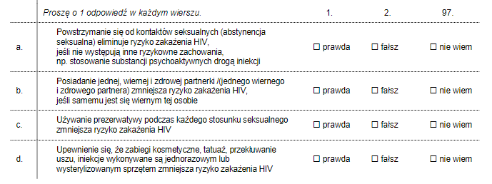
Pytanie 2. Gdybyś chciał/a wykonać test na HIV, do kogo udałbyś/ałabyś się w pierwszej kolejności?
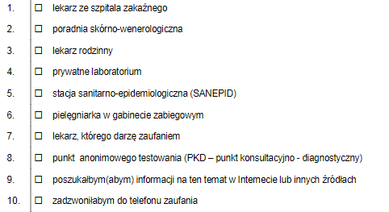

Pytanie 3. Czy gdyby ktoś z Twojej rodziny zachorował na AIDS, to czy zdecydowałbyś/ałabyś się nim opiekować czy też nie?
- tak
- nie
- nie wiem, trudno powiedzieć
Pytanie 4. Czy gdyby Twoja znajoma poinformowała Ciebie o fakcie zakażenia HIV, utrzymywałbyś/ałabyś z tą osobą kontakty towarzyskie?
- zdecydowanie tak
- raczej tak
- raczej nie
- zdecydowanie nie
- nie wiem, trudno powiedzieć
Pytanie 5. Czy osoby, które wiedzą, że są zakażone HIV lub chore na AIDS powinny mieć prawo do utrzymywania tego w tajemnicy przed społecznością, w której żyją (współpracownikami, sąsiadami, rodziną znajomymi), czy też informacje takie powinno się ujawniać?
- powinny mieć prawo do tajemnicy
- informacje takie powinno się ujawniać
- nie wiem, trudno powiedzieć

Pytanie 6. Czy osoby zakażone HIV lub chore na AIDS, które pracują z innymi ludźmi – na przykład w biurze, fabryce – powinny mieć możliwość kontynuowania swojej pracy , czy też nie?
- powinny mieć możliwość kontynuowania pracy
- nie powinny mieć możliwość kontynuowania pracy
- nie wiem, trudno powiedzieć
Pytanie 7. Proszę powiedzieć, czy ogólnie rzecz biorąc czujesz się dobrze poinformowany/a o:
